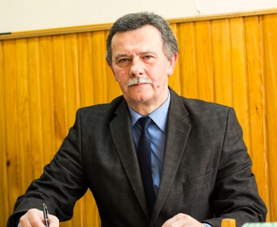 | Рошко Володимир Гаврилович – кандидат біологічних наук, професор кафедри ентомології та збереження біорізноманіття біологічного факультету ДВНЗ «УжНУ».

ORCID ID: 0000-0001-9080-3664
Google Scholar: https://scholar.google.com/citations?hl=ru&user=kqP2N3gAAAAJ
ResearchGate: https://www.researchgate.net/scientific-contributions/V-H-Roshko-2120958012
h index Google Scholar: 7

Професійний досвід:
У 1979 році закінчив біологічний факультет Ужгородського державного університету та отримав диплом спеціаліста з відзнакою за спеціальністю «Біологія», кваліфікацією «Біолог. Викладач біології і хімії».
У 1991 році захистив дисертацію на здобуття наукового ступеня кандидата біологічних наук на тему «Фауна и экология пластинчатоусых жуков (Coleoptera, Scarabaeidae) Закарпатья» за спеціальністю 03.00.09 ентомологія в Інституті зоології ім. І.І. Шмальгаузена АН УРСР.
У 1997 році отримав вчене звання доцента кафедри ентомології.
Відмінник освіти України з 2001 року, кавалер ордена «За заслуги» ІІІ ступеня.

Стажування:
Закарпатський інститут післядипломної педагогічної освіти, сертифікат, тема «Освоєння сучасних підходів в системі підвищення ефективності підготовки вчителів та інноваційного розвитку освіти», (Ужгород, 10.02-22.03.2020 р.).

Участь у проєктах:
2004: Developing an Environmental Profile for the Tisza River Floodplain under the project “Flood Risk Assessment & Management in Zakarpattia Oblast, Ukraine";
2000-2018 Комплексна наукова тема: «Вивчення взаємодії членистоногих та інших організмів з рослинами, тваринами і умовами навколишнього середовища»;
2019-2023 Комплексна наукова тема: «Біомоніторинг наземних і водних екосистем в умовах змін клімату».

Участь у громадських об’єднаннях:
Голова Закарпатського відділення Українського ентомологічного товариства.
Автор понад 150 наукових публікацій та навчально-методичних праць, серед яких дві монографії (одна з них у співавторстві). Співавтор двох підручників з грифом Міністерства освіти і науки України, двох навчальних посібників з грифом Міністерства освіти і науки України та чотирьох навчальних посібників з грифом Міністерства аграрної політики України. Приймав участь більше, ніж у 50 наукових конференціях.
Підготував шістьох кандидатів наук – Грабовський О.В (2002 рік), Сікура О.А. (2005 рік), Бокотей О.М. (2005 рік), Турис Е.В. (2010 р.), Мірутенко В.В. (2010 р.), Варга Я. (громадянин Угорщини, 2011 р.).
Здійснюю наукове керівництво двома аспірантами.
Іноземні мови: англійська, словацька.

Персональна інформація
Дата народження: 26.07.1957
Місце народження: Ужгород, Україна

Контакти:
Ужгород, вул. А. Волошина, 32, біологічний факультет УжНУ, к. 119
тел.: +380-50-5232380; email: volodymyr.roshko@uzhnu.edu.ua

